Wykład XV

Zadanie 1.
Oblicz pole obszaru ograniczonego krzywymi:
.

Zadanie 2.
Oblicz całkę podwójną 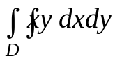, gdzie zbiór D jest ograniczony przez:
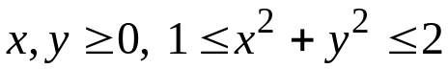

Zadanie 3.
Oblicz objętość bryły ograniczonej powierzchniami:
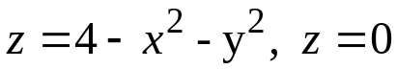

Zadanie 4.
Oblicz całkę potrójną 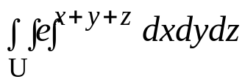,
gdzie

